青海大学考试试卷
2018～ 2019学年第二学期

《材料力学Ⅲ》课程阶段测试（二）试卷（B）
院系： 专业班级： 姓名： 学号：
考试日期： 2019 年 月 日 成绩：
一.画出下列各梁的剪力图和弯矩图（注意图画在原图正下方，若不对应，成绩以零分记）。
2a
q
qa²
a
B
A
C

2kN·m
3kN
1m
4.5kN∕m
2m
2m
1m
D
B
E
C
A

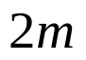
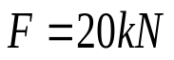
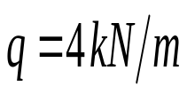
A
B
C
4m

C
2m

D
10kN/m

A
B
20kN

2m

1m

